

Projektbeschreibung

# MIDI_Baton – ein MIDI-Controller der anderen Art

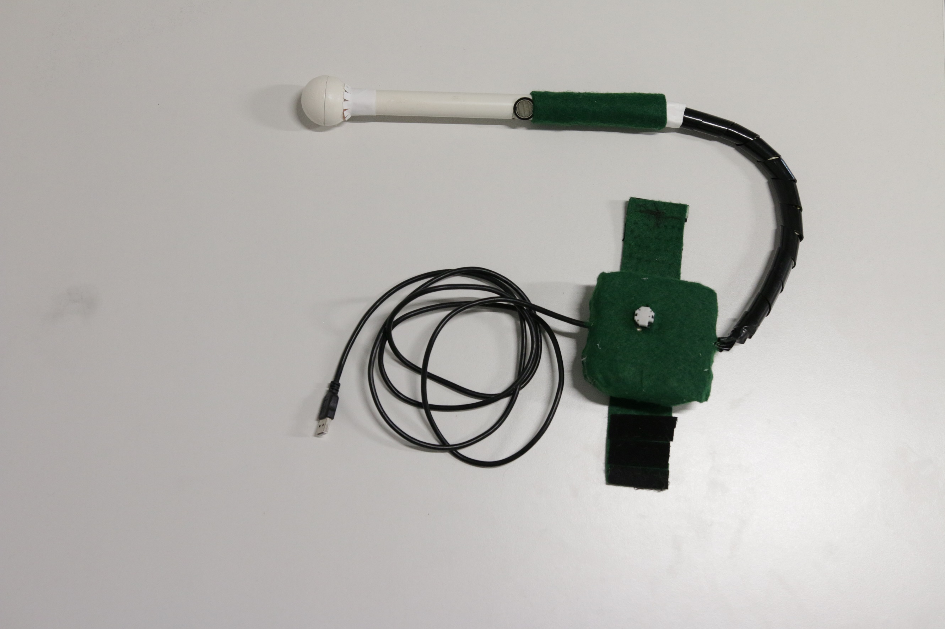

### Team

Alexander Eder

Pascal Fitzner

### Konzept

Der MIDI-Baton ist ein spezieller MIDI-Controller. Ziel unseres Projektes war es einen leichten portablen MIDI-Controller zu konstruieren, welcher eine starke tangible Interaktion ermöglicht. Mit der spielerischen Interaktion des MIDI-Baton ist es möglich Noten einer definierten Tonleiter zu spielen und die Anschlagstärke dieser zu regulieren.

Durch die Handheld-optimierte Konstruktion soll der Nutzer einfach und schnell mit jedem Rechner einfache Musik spielen können. Zusätzliche LED’s helfen dabei dem Nutzer zu visualisieren in welcher Relation die Noten zu einander stehen und welche er gerade spielt.

### Implementierung

Der Prototyp besteht aus einem Plastikrohr, an dessen Ende ein Beschleunigungssensor unter einem Tischtennisball versteckt ist, im Rohr ist außerdem ein LED-Streifen verbaut. Das Rohr ist am unteren Ende mit Filz umwickelt und darüber ein Drucksensor. Unterhalb des Griffs aus Filz führen die Kabel in eine Box die via Klettverschluss an einem Armband am Handgelenk befestigt werden kann. Darin ist ein Arduino verbaut und die Box verlässt das USB-Kabel, dass zum Anschluss des Batons benötigt wird.

### Status, Erweiterungsmöglichkeiten

Unser Prototyp demonstriert das grundlegende Prinzip. In der Praxis müsste man an den Flügeln noch Triebwerke montieren, um einen akzeptablen Schub zu erreichen. Mögliche Optionen wäre z.B ABC123 von Rolls-Royce oder XY. ...

→ MAXIMAL EINE SEITE ←

Bedienungsanleitung

# SuperDuper 2.0 – ein fliegender Stuhl für eilige Menschen

### Setup

Zunächst sollte man sich die Schlaufe mit der Box ums Handgelenk legen, danach schließt man das Gerät an einen MIDI-Host an und sobald es erkannt wird kann gespielt werden.

### Bedienungsanleitung

Der Prototyp kann via Neigung nach oben oder unten Noten spielen, neigt man ihn höher werden auch die Noten höher und umgekehrt. Um die Note auch abzuspielen muss der Drucksensor über dem Griff betätigt werden, dessen gemessener Druck bestimmt auch die Lautstärke der angeschlagenen Note, wenn der MIDI-Host dies unterstützt.

Dokumentation

# SuperDuper 2.0 – ein fliegender Stuhl für eilige Menschen

### Konzept

Ausführlichere Beschreibung des Interaktionskonzeptes

### Implementierung

Kurze, abstrakte Beschreibung der Schaltung und aller verwendeten Bauteile (inkl. wichtiger Details, z.B. Widerstandswerte), Schaltpläne/Fritzing-Screenshots und Fotos des Aufbaus auf ca. 2-3 Seiten (inkl. Bilder). Ein kompetenter Leser sollte den Prototypen nachbauen können.

Interessante Code-Schnipsel ggf. direkt einfügen.

Hardware:

* MPU-9250 Gyroscope/Accelerometer
* Force Sensing Resistor (FSR)
* Arduino Micro
* NeoPixel Strips
* 100μF Kondensator
* 220 Ω Resistor und 1kΩ Resistor
* Momentary switch

Kompletter Code extern im Anhang (siehe nächste Seite).

Anhang

# SuperDuper 2.0 – ein fliegender Stuhl für eilige Menschen

### Code: superduper.zip

Zipfile mit vollständigem, funktionierendem Code. Gerne die gesamte PlatformIO-Infrastruktur (mit .ini-File, src-Ordner, etc.) mit abgeben.

Vorsicht: In der Beispielsdoku ist der Code noch im Fließtext enthalten – das wollen wir ab diesem Semester aber nicht mehr.

### Beliebiges weiteres Material für den Anhang

z.B. weitere Bilder, gute Quellen, etc.